Actividad oral: Servir a la comunidad
Español IV
Nombre: _____________________________ Fecha: _______________________
Estudiante A:
A) Tú NECESITAS INFORMACIÓN que tiene tu pareja (pair/classmate). ¡No mires su papel!
Pregúntale la información. Escribe las respuestas a & b en tu papel.
- ¿Dónde trabaja de voluntario __(persona)__? (Respuesta es lugar de trabajo)
- ¿Qué hace él/ella allí? (Respuesta es actividades/verbos conjugados)
Persona | - Lugar de trabajo | - Actividades
1.Tatiana
2. Yolanda
3. Raúl
4. María
5. Cristina
6. Juan

******************************************************************************
B) Aquí tienes información para DAR a tu pareja. USA FRASES COMPLETAS.
Luis: 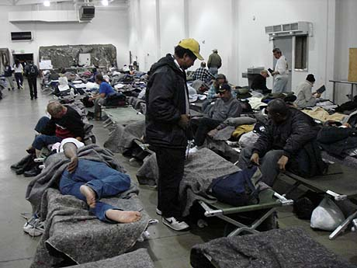 Marta: 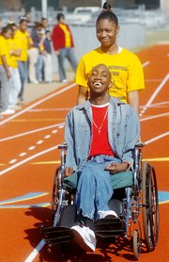
Raquel: 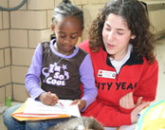 Silvia: 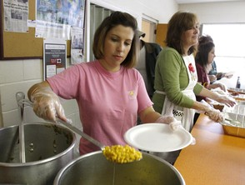
Fernando: 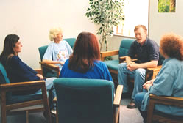 Carlos: 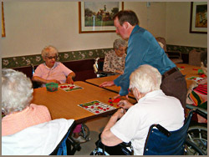
Actividad oral: Servir a la comunidad
Español IV
Nombre: _____________________________ Fecha: _______________________
Estudiante B:
C) Aquí tienes información para DAR a tu pareja. USA FRASES COMPLETAS.
Tatiana: 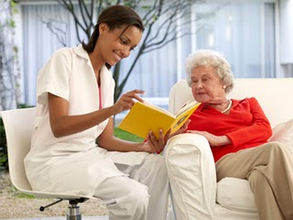 Juan: 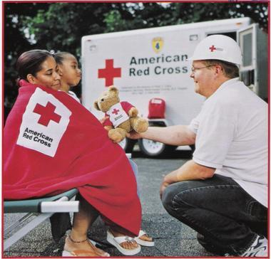
Raúl: 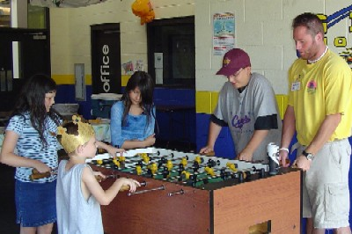 Cristina:
María: 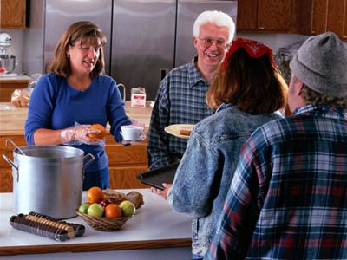 Yolanda: 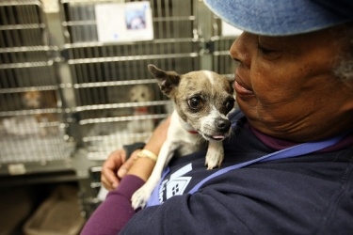
******************************************************************************
D) Ahora, tú NECESITAS INFORMACIÓN que tiene tu pareja (pair/classmate). ¡No mires su papel!
Pregúntale la información. Escribe las respuestas (a & b) en tu papel.
- ¿Dónde trabaja de voluntario __(persona)__ ? (Respuesta es lugar de trabajo)
- ¿Qué hace él/ella allí? (Respuesta es actividades/verbos conjugados)
Persona | - Lugar de trabajo | - Actividades
1. Fernando
2. Silvia
3. Raquel
4. Marta
5. Carlos
6. Luis

